Мастер-класс на тему
«Приемы работы с текстом как основного способа формирования функциональной грамотности обучающихся (в контексте изучения темы «Мировой океан как основная часть гидросферы»)»
Цель: познакомить педагогическую общественность с опытом применения различных приемов формирования функциональной грамотности обучающихся в контексте работы Школьного географического общества обучающихся.
Автор: Власова Валентина Александровна, учитель географии МБОУ «СОШ № 11», Коркинский муниципальный округ.
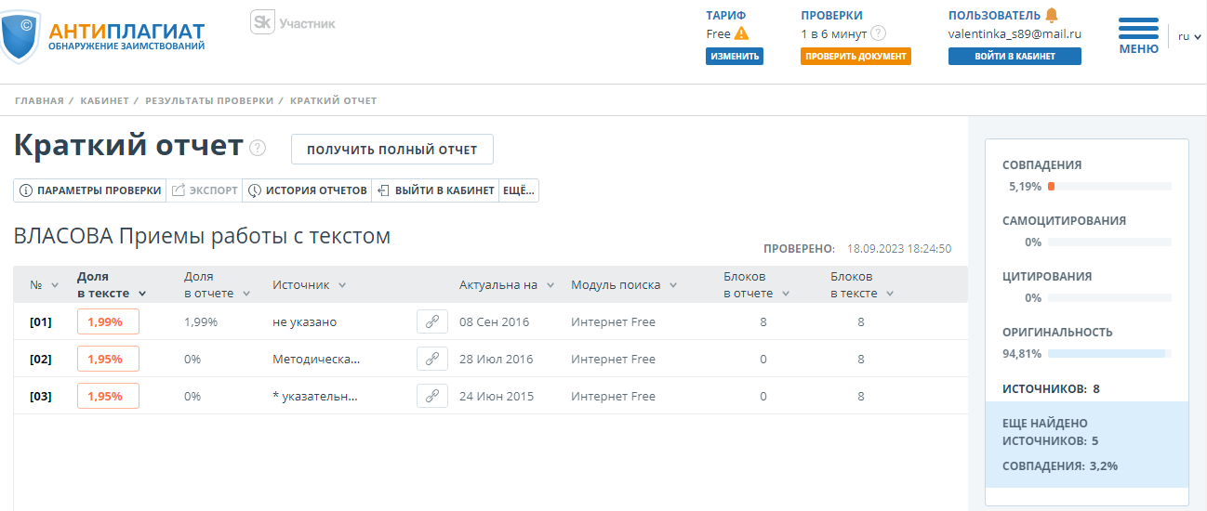

Структура и содержание мастер-класса
Слайд 1: Добрый день, уважаемые коллеги! Жить, как говорится, хорошо… Это − всем известная ставшая «крылатой» фраза из кинофильма «Кавказская пленница». Пожалуйста, продолжите ее.
Участники отвечают.
Абсолютно верно! Именно эти слова легли в основу моей подготовки к сегодняшнему испытанию. Только в интерпретированном виде. Но об этом чуть позже.
Чему мы, педагоги, должны обучать детей? Очевидный ответ − знаниям.
Слайд 2: Однако современные реалии выдвигают на первое место умения решать жизненные проблемы и самостоятельно работать с информацией. Специалисты называют их «базовыми компетенциями», «функциональной грамотностью» или «творческими когнитивными задачами».
Слайд 3: На сегодняшний день функциональная грамотность формируется по 6 основным направлениям, представленным на экране. Базовым навыком функциональной грамотности является читательская грамотность или умение работать с текстом.
Слайд 4: Требования к читательской грамотности включены в Федеральный государственный образовательный стандарт в виде метапредметного образовательного результата, именуемого «смысловое чтение», который является обязательным независимо от учебной дисциплины и уровня образования.
Слайд 5: К сожалению, на сегодняшний день наблюдается тенденция по снижению интереса детей к чтению, и чаще всего они читают неосмысленно и бездумно. Поэтому моя основная задача, как педагога, − научить каждого ребенка читать тексты «правильно» и «продуктивно».
Слайд 6: «Читать – хорошо! А хорошо читать – еще лучше!» − так звучит тема мастер-класса.
Слайд 7: В своей деятельности я взяла за основу технологию продуктивного чтения, разработанную профессором Наталией Николаевной Светловской.
Данная технология резко отличается от традиционной технологии передачи ученику готового знания. Учитель организует исследовательскую работу детей так, что они сами «додумываются» до решения ключевой проблемы урока. Учитель становится партнером, наставником, наблюдателем.
В чем же заключается смысл технологии продуктивного чтения? Давайте разберем на простом примере.
Слайд 8: Коллеги, что сейчас я держу в своих руках? Что общего может быть между яблоком и чтением?
Участники отвечают.
На самом деле, мы можем получить гораздо больше информации, чем кажется на первый взгляд.
Слайд 9: Первый уровень – это предтекстовая или фактуальная информация, которую можно сравнить с кожурой яблока. Мы её видим. По её виду мы можем определить цвет, сорт, качество фрукта, предположить его вкус.
Второй уровень – это непосредственно текстовая информация – находится под кожурой яблока. Она скрытая, но самая вкусная. Мы это почувствуем, когда будем читать непосредственно текст и черпать из него необходимую информацию.
Третий уровень – это посттекстовая или концептуальная информация – самая важная для нас. Это − косточка, которую можно посадить и из которой вырастет новое дерево. Иными словами, это − концепция, главная мысль, то, ради чего написано произведение, те знания, которые должны остаться у ребенка.
Таким образом, структура технологии продуктивного чтения представляет собой трёхступенчатый процесс − работа с текстом до чтения, во время чтения и после чтения.
Сейчас я хочу продемонстрировать некоторые приемы работы с текстом, составляющие названные этапы, в контексте работы Школьного географического общества обучающихся.
Слайд 10: У нас есть 3 фокус-группы в составе 6 человек. Перед каждым участником фокус-групп лежат листы с текстом по теме «Мировой океан как основная часть гидросферы». К ним прилагаются листы-задания по этапам работы с текстом. Ваша задача – внимательно прочитать и выполнить их. Далее мы оценим их. Вы можете приступать к работе.
Работа фокус-группы.
Слайд 11: Уважаемые коллеги, основной целью этапа предтекстовой деятельности является развитие антиципации или умение прогнозировать содержание текста. Задача учителя в данном случае – выработать мотивацию к прочтению текста.
Слайд 12: Первый и достаточно простой прием называется «Прогноз по заголовку», когда обучающимся предлагается по заголовку сделать предположение о содержании заявленного текста. Заявленный к мастер-классу текст называется «Мировой океан как основная часть гидросферы». Как вы считаете, о чем пойдет речь в данном тексте? (О крупнейшем водном объекте планеты Земля – о Мировом океане и его составляющих частях).
Участники отвечают.
Слайд 13: Аналогично «Прогнозу по заголовку» работает прием под названием «Ассоциативный ряд». Обучающимся предлагается высказать ассоциации, которые возникают у них по поводу заявленной темы текста. Получившийся ассоциативный ряд можно записать на доске и в конце урока либо убрать лишние слова, либо добавить новые.
Слайд 14: Очень распространенный прием «Кластер» позволяет обучающимся свободно и открыто думать по поводу темы текста. Ученик записывает в центре листа ключевое понятие, а от него рисует стрелки-лучи в разные стороны. На первом этапе работы обучающиеся выписывают в кластер все то, что они думают по поводу тематики текста, и в этом случае возникает некоторый хаос из различных данных, который нужно привести в систему, а для этого необходим поиск дополнительной информации.
Слайд 15: Также можно применять прием «Глоссарий», когда из заданного списка слов обучающимся предлагается выбрать только те слова, которые могут быть связаны с темой предложенного текста. После прочтения текста детям можно предложить вернуться к данному списку слов, пересмотреть их, что-то убрать либо добавить и охарактеризовать их самостоятельно. Давайте попробуем?
Слайд 16: Участники отвечают.
Слайд 17: Прием «Батарея вопросов» заключается в составлении вопросов к тексту по заглавию или по иллюстрациям. Можно предложить обучающимся рассмотреть инфографику по теме текста и сформулировать вопросы по ней.
По приемам «Кластер» и «Батарея вопросов» сейчас работают члены первой фокус-группы.
Слайд 18: 2 этап – этап текстовой деятельности. Его целью является понимание текста и создание его читательской интерпретации, обобщение, высказывание мнений. Главная задача учителя – обеспечить полноценное восприятие текста. Рассмотрим несколько приемов.
Слайд 19: Прием «Чтение в кружок» заключается в поочередном прочтении отдельных абзацев текста, после чего весь класс задает вопросы к ним. Если вопрос с текстом не соотносится, то он считается неправильным.
Продолжением данного приема является прием «Чтение с остановками». Текст читается с остановками, во время которых задаются вопросы, направленные на проверку понимания или на прогноз содержания следующего отрывка.
Слайд 20: Детям очень интересен прием под названием «Инсерт» или чтение с пометками. Обучающиеся читают заданный текст и ставят на полях следующие пометки: + – знал; – – новое; ? – интересно; V – непонятно и т.п. Однако из моей практики стало понятно, что детям гораздо комфортней не ставить данные знаки, а выделять различными цветами необходимые фрагменты текста, что позволяет им лучше запоминать его.
Слайд 21: Прием «Создай паспорт» заключается в том, что ученики самостоятельно составляют обобщенную характеристику изучаемого явления по определенному плану. Благодаря этому приему дети лучше вникают в тему и учатся анализировать, выделять главное.
По приемам «Инсерт» и «Создай паспорт» сейчас работают члены второй фокус-группы.
Слайд 22: Целью 3 этапа – этапа посттекстовой деятельности – является корректировка читательской интерпретации. Задача учителя – обеспечить углубленное восприятие и понимание смысла текста через повторное обращение к его содержанию, иллюстрациям, выполнение практических заданий. На данном этапе можно предложить несколько приемов работы с текстом.
Слайд 23: Так, например, прием «Лови ошибку» заключается в нахождении в тексте определенных ошибок, в нашем случае, географических. Иными словами, обучающиеся должны прочитать основной текст, а педагог предлагает им его фрагмент с некоторыми ошибочными суждениями. Задача обучающихся – найти и исправить эти ошибки.
Слайд 24: Отлично работает на уроке прием «Толстые и тонкие вопросы» - обучающимся предлагается сформулировать по три «тонких» и «толстых» вопроса, связанных с пройденным материалом. При этом «тонкие» – это вопросы, требующие однословного ответа, такие как «Что?», «Где?» и «Когда», а «толстые» – вопросы, требующие размышления, привлечения дополнительных знаний, умения анализировать, например, «Согласны ли вы?», «Как вы думаете?» и т.п.
Слайд 25: Еще один очень интересный прием называется «Кубик Блума», который был придуман известным американским педагогом-техником Бенджамином Блумом.
Обучающимся предлагается бросать кубик, на гранях которого написаны вопросы: «Почему?», «Объясни», «Назови», «Предложи», «Придумай», «Поделись», и соответственно, ответить на выпавший вопрос по изученному тексту.
Слайд 26: Прием «Схематичный рисунок» предполагает составление несложных графических изображений по прочитанному тексту. На экране представлена подобная схема по составляющим частям Мирового океана – это непосредственно океаны, моря, заливы и проливы. Обучающимся также можно предложить выполнить обратное задание – составить текст по указанной схеме.
Слайд 27: Следующий прием – это работа с так называемыми «опорными сигналами».
Опорный сигнал – это некий ассоциативный символ, представленный в виде стрелок, знаков или слов, заменяющий некое смысловое значение. Визуальный «опорный сигнал» «сжимает» информацию, облегчает понимание новой информации и упрощает процесс запоминания новых терминов, наглядно демонстрирует связи между какими-либо процессами или явлениями, помогает выделять главное и, конечно же, активизирует обучающихся, чем благотворно действует на психологический климат урока.
На экране представлены опорные сигналы, характеризующие масштабы Мирового океана и особенности его водного состава. Какая мысль можно быть спрятана здесь?
Участники отвечают. (Мировой океан занимает 71% поверхности Земли и состоит из 4 океанов. К основным свойствам океанической воды относится ее соленость и температура, изменчивость которых зависит от различных факторов – географической широты, океанических течений, глубины и количества осадков).
Слайд 28: На мой взгляд, очень значимым на заключительном этапе работы с текстом является прием «Аукцион идей», который предполагает высказывание различных мнений по решению каких-либо проблем, обозначенных в тексте. Как вы считаете, какую проблему можно предложить к обсуждению? (Актуальная проблема загрязнения Мирового океана).
Участники отвечают.
Слайд 29: Из приема «Аукцион идей» плавно вытекает прием под названием «Решение ситуационных задач», который подразумевает развитие компетентности обучающихся в решении реальных проблем и задач, возникающих в различных жизненных ситуациях, в том числе математических. Если мы обозначили проблему загрязнения Мирового океана, то можно дополнительно к заявленному тексту предложить задачи по нахождению количества загрязняющих океан веществ.
По приемам «Опорный сигнал» и «Решение ситуационных задач» сейчас работают члены третьей фокус-группы.
Слайд 30: Не могу оставить без внимания специфический для предмета «География» прием «Немая карта», который предполагает работу с фрагментами контурных карт, где обучающиеся должны подписать или отметить цифрами соответствующие географические объекты. На экране представлена подобная «немая карта». Уважаемые коллеги, попрошу самого смелого из вас актуализировать свои географические знания о расположении океанов на планете Земля. Кто готов проверить себя?
Слайд 31: Участники отвечают.
Слайд 32-37: А сейчас предоставим слово участникам фокус группы. Пожалуйста, расскажите, какие были у вас задания и как вы справились с ними.
Работа фокус-группы (Слайд 32: «Кластер», Слайд 33: «Батарея вопросов», Слайд 34: «Инсерт» (позволяет педагогу анализировать возникающие у обучающихся затруднения и планировать свою дальнейшую работу по их предотвращению), Слайд 35: «Создай паспорт» (некоторые моменты проговорить), Слайд 36: «Опорный сигнал», Слайд 37: «Решение ситуационных задач» (при использовании данного приема происходит развитие не только читательской грамотности, но и математической грамотности, а также глобальной компетентности, поскольку в тексте заявлена проблема мирового масштаба).
Слайд 38: Таким образом, все названные мной приемы предусматривают серьезную работу обучающихся с текстом, его анализ и понимание, организацию самостоятельной познавательной деятельности по учебному материалу, что в целом формирует их функциональную грамотность.
Коллеги, хочется отметить, что данные приемы можно трансформировать и использовать на занятиях по различным направлениям внеурочной деятельности и дополнительного образования.
Благодарю вас за продуктивную работу на мастер-классе. Читайте с удовольствием! Читайте со вкусом. Ведь читать – хорошо! А хорошо читать – еще лучше! Всем удачи и отличного настроения!

ПРИЛОЖЕНИЕ 1

Мастер-класс на тему
«Приемы работы с текстом как основного способа формирования функциональной грамотности обучающихся»

Этап предтекстовой деятельности

Прием «Кластер»

Кластер − это объединение нескольких однородных элементов, которое может рассматриваться как самостоятельная единица, обладающая определёнными свойствами. В образовательной деятельности прием «Кластер» позволяет обучающимся свободно и открыто думать по поводу какой-либо темы, вписывая ассоциативные слова в отдельные ячейки.

Задание: внимательно прочитайте название предложенного текста («Мировой океан как основная часть гидросферы») и на его основе составьте кластер с использованием фломастеров и наборов стикеров.

Пример использования приема «Кластер»:
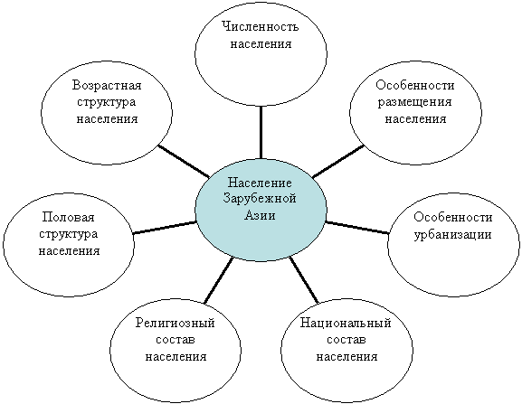
Мастер-класс на тему
«Приемы работы с текстом как основного способа формирования функциональной грамотности обучающихся»

Этап предтекстовой деятельности

Прием «Батарея вопросов»

Задание: внимательно рассмотрите инфографику к предложенному тексту на тему «Мировой океан как основная часть гидросферы» и составьте по ней 5 вопросов.

Инфографика «Мировой океан как основная часть гидросферы»
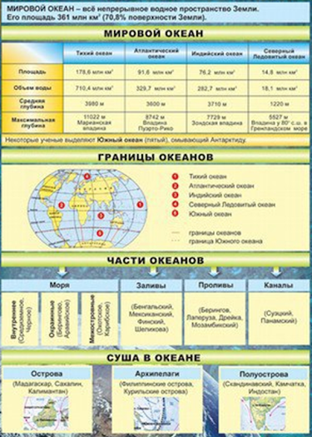
Мастер-класс на тему
«Приемы работы с текстом как основного способа формирования функциональной грамотности обучающихся»

Этап текстовой деятельности

Прием «Инсерт»

Задание: внимательно прочитайте текст и сделайте следующие пометки фломастерами соответствующих цветов:
«Я это знал (а)» − красный цвет;
«Я этого не знал (а)» − зеленый цвет;
«Мне это интересно» − синий цвет;
«Мне это непонятно» − оранжевый цвет.

Примечание: около каждого фрагмента текста можно делать сразу несколько пометок.

«Мировой океан как основная часть гидросферы»

Мировой океан – это водная оболочка Земли, окружающая материки и острова и отличающаяся общностью солевого состава.
Общая площадь Мирового океана составляет 361,3 млн км², объем воды − 1340,7 млн км³, средняя глубина − 3711 м, максимальная глубина − 11022 м (Марианская впадина), средняя температура воды − +3,73° С.
Основными частям Мирового океана являются океаны, моря, заливы, проливы, которые разделены межу собой участками суши (материками, островами, полуостровами и архипелагами).
Океан – это крупнейший водный объект в составе Мирового океана, расположенный среди материков, обладающий системой циркуляции вод и другими специфическими особенностями. На планете Земля существует 4 океана – Тихий (самый большой, самый глубокий и самый древний), Атлантический (самый протяженный с севера на юг), Индийский (самый молодой и самый теплый) и Северный Ледовитый (самый маленький и самый холодный) океаны.
Море − это часть океана, отделенное от него островами, полуостровами или поднятиями дна и отличающееся свойствами воды (температурой, соленостью), течениями, организмами, обитающими в нем. В зависимости от обособленности от океана моря бывают внутренними и окраинными. На сегодняшний день в мире насчитывается 73 моря, из которых крупнейшими являются Филлипинское, Коралловое и Аравийское моря.
Залив − это часть Мирового океана, глубоко вдающаяся в сушу. Самые крупные заливы на Земле − это Бенгальский, Мексиканский и Гвинейский заливы.
Пролив − это водное пространство, расположенное между двумя участками суши и соединяющее смежные водные бассейны или их части. Самыми длинными и широкими проливами мира являются пролив Дрейка и Мозамбикский пролив.
Значение Мирового океана на Земле трудно переоценить. Так, Мировой океан во многом определяет климат и круговорот воды на планете.
В Мировом океане пролегают жизненно важные транспортные водные пути, соединяющие материки и острова.
Колоссальны биологические ресурсы Мирового океана − в нем обитают более 160 тысяч видов животных и около 10 тысяч видов водорослей. При этом Мировой океан обеспечивает планету кислородом, поскольку основным источником кислорода на Земле являются не леса, а сине-зеленые водоросли, обитающие в океане.
Шельф Мирового океана располагает огромными запасами полезных ископаемых (нефти, газа, золота, железомарганцевых руд и др.). Человечество еще только приступает к использованию энергетических ресурсов Мирового океана, в том числе энергии приливов. С опреснением вод Мирового океана связывают решение многих водных проблем будущего. Мировой океан обладает способностью к самоочищению, однако, к большому сожалению, человечество не всегда разумно пользуется его богатствами.

Мастер-класс на тему
«Приемы работы с текстом как основного способа формирования функциональной грамотности обучающихся»

Этап текстовой деятельности

Прием «Составь паспорт»

Задание: внимательно прочитайте текст и на его основе составьте «паспорт» Мирового океана по следующим показателям:

Показатели | Характеристика
Общая площадь | млн км²
Объем воды | млн. км³
Средняя глубина | м
Максимальная глубина | м
Средняя температура воды | ° С
Основные части | 1.  2.  3.  4.
Крупнейшие океаны | 1.  2.  3.  4.

Мастер-класс на тему
«Приемы работы с текстом как основного способа формирования функциональной грамотности обучающихся»

Этап посттекстовой деятельности

Прием «Опорный сигнал»

Опорный сигнал – это некий ассоциативный символ, представленный в виде стрелок, знаков или слов, заменяющий некое смысловое значение.

Задание: внимательно прочитайте текст и из предложенного набора картинок составьте опорные сигналы по разделу «Значение Мирового океана» (последние 4 абзаца текста).

Пример использования приема «Опорный сигнал»:

Мастер-класс на тему
«Приемы работы с текстом как основного способа формирования функциональной грамотности обучающихся»

Этап посттекстовой деятельности

Прием «Решение ситуационных задач»

Задание: внимательно прочитайте и решите задачу:

Огромные объемы пластиковых отходов попадают в водоемы по всему миру. Исследователи подсчитали, что за 2021 год приморские страны произвели 260 миллионов тонн пластиковых отходов, при этом 1/20 часть этих отходов попала в Мировой океан. Сколько миллионов тонн пластиковых отходов попадает в Мировой океан по всему миру за 5 лет?

Решение напишите цветными маркерами на листе формата А3.

ПРИЛОЖЕНИЕ 2

ПАМЯТКА
«Приемы работы с текстом как основного способа формирования функциональной грамотности обучающихся»

ПРИЕМ | ХАРАКТЕРИСТИКА
Этап предтекстовой деятельности
- «Прогноз по заголовку» | Обучающимся предлагается по заголовку сделать предположение о содержании заявленного текста.
- «Ассоциативный ряд» | Обучающимся предлагается ответить на вопрос, какие ассоциации возникают у них по поводу заявленной темы текста.
- «Кластер» | Обучающиеся записывают в центре листа ключевое понятие по теме текста и от него рисуют стрелки-лучи в разные стороны со словами-ассоциациями.
- «Глоссарий» | Из заданного списка слов обучающиеся должны выбрать только те слова, которые могут быть связаны с темой предложенного текста.
- «Батарея вопросов» | Обучающиеся должны составить список вопросов к заданному тексту по его заглавию или по иллюстрациям.
Этап текстовой деятельности
- «Чтение в кружок» | Обучающиеся поочередно читают отдельные абзацы заданного текста, после чего весь класс задает вопросы к ним. Если вопрос с текстом не соотносится, то он считается неправильным.
- «Чтение с остановками» | Обучающиеся читают заданный текст с остановками, во время которых задаются вопросы, направленные на проверку понимания или на прогноз содержания следующего отрывка.
- «Инсерт» | Обучающиеся читают заданный текст и ставят на полях следующие пометки: «+» – знал; «–» – новое; «?» – интересно; «V» – непонятно и т.п.
- «Создай паспорт» | Обучающиеся составляют обобщенную характеристику изучаемого явления по определенному плану.
Этап посттекстовой деятельности
- «Аукцион идей» | Обучающимся предлагается высказать собственные мнения по решению каких-либо проблем, обозначенных в тексте.
- «Схематичный рисунок» | Обучающимся предлагается составить несложное графическое изображение по прочитанному тексту.
- «Лови ошибку» | Обучающимся предлагается найти в тексте определенные ошибки и указать их.
- «Опорный сигнал» | Обучающимся предлагается придумать и изобразить ассоциативный символ, представленный в виде стрелок, знаков или слов, заменяющий некое смысловое значение по заданному тексту.
- «Толстые и тонкие вопросы» | Обучающимся предлагается сформулировать «тонкие» и «толстые» вопросы, связанные с текстом: «тонкие» – это вопросы репродуктивного плана, требующие однословного ответа («Что?», «Где?», «Когда» и др.); «толстые» – вопросы, требующие размышления, привлечения дополнительных знаний, умения анализировать («Согласны ли вы?», «Как вы думаете?» и др.).
- «Кубик Блума» | Обучающимся предлагается бросать кубик, на гранях которого написаны вопросы: «Почему?», «Объясни», «Назови», «Предложи», «Придумай», «Поделись», и соответственно, ответить на выпавший вопрос по изученному тексту.

